03.10.2016
763

На основании статей 8, 43, 45, 46, 56, 57 Градостроительного кодекса Российской Федерации, статей 11, 33 Правил землепользования и застройки города Перми, утвержденных решением Пермской городской Думы от 26 июня 2007 г.
№ 143, с учетом протокола публичных слушаний от 11 марта 2016 г., заключения о результатах публичных слушаний от 17 марта 2016 г.

администрация города Перми ПОСТАНОВЛЯЕТ:
1. Утвердить прилагаемый проект межевания территории по ул.Борцов Революции в Ленинском районе города Перми (далее – проект межевания территории).
2. Департаменту градостроительства и архитектуры администрации города Перми разместить настоящее постановление в информационной системе обеспечения градостроительной деятельности города Перми.
3. Функциональным и территориальным органам, функциональным подразделениям администрации города Перми в своей деятельности руководствоваться утвержденным проектом межевания территории.
4. Настоящее постановление вступает в силу с даты официального опубликования в печатном средстве массовой информации «Официальный бюллетень органов местного самоуправления муниципального образования город Пермь».
5. Управлению по общим вопросам администрации города Перми обеспечить опубликование постановления в печатном средстве массовой информации «Официальный бюллетень органов местного самоуправления муниципального образования город Пермь».
6. Контроль за исполнением постановления возложить на заместителя главы администрации города Перми-начальника департамента градостроительства
и архитектуры администрации города Перми Ярославцева А.Г.

Глава администрации города Перми Д.И. Самойлов

УТВЕРЖДЕН
постановлением администрации
города Перми
от 03.10.2016 № 763

ПРОЕКТ МЕЖЕВАНИЯ
территории по ул.Борцов Революции в Ленинском районе города Перми

Разработка документации по планировке территории по ул.Борцов Революции в Ленинском районе города Перми выполняется в соответствии с техническим заданием на разработку документации по планировке территории, выданным департаментом градостроительства и архитектуры администрации города Перми, постановлением администрации города Перми от 08 декабря 2014 г.
№ 938 «О подготовке документации по планировке территории по ул.Борцов Революции в Ленинском районе города Перми».
Цель выполнения проекта межевания территории – установление границ земельных участков, на которых расположены объекты капитального строительства.
В соответствии с картой градостроительного зонирования Правил землепользования и застройки города Перми, утвержденных решением Пермской городской Думы от 26 июня 2007 г. № 143, проектируемая территория располагается в границах зоны индивидуальной жилой застройки городского типа с предельной высотой разрешенного строительства и реконструкции объектов капитального строительства 10,5 м (Ж-4).
Красные линии территории утверждены в составе документации по планировке территории, утвержденной постановлением администрации города Перми от 18 июля 2013 г. № 599 «Об утверждении документации по планировке территории жилого района Камская долина, ограниченного ул.Короленко, ул.Маршала Жукова, границей жилого района Средняя Курья и рекой Камой в Ленинском районе города Перми».

Описание проектных решений

Границы земельных участков № 5, 6, 7, 8, 10, 11, 12, прошедших государственный кадастровый учет, проектом межевания территории не изменены.
Проектом межевания территории предлагается уточнить границы земельных участков № 2, 4 под существующими индивидуальными жилыми домами. Также проектом межевания территории предложено образовать земельные участки № 1, 3, 9, 15 путем перераспределения ранее предоставленных земельных участков с городскими землями для устранения чересполосицы, вкрапливания и вклинивания с учетом ранее утвержденных красных линий, фактического расположения объектов недвижимости, сооружений. За счет городских земель образованы 3 земельных участка – для организации внутриквартального проезда № 14, 16, под существующим индивидуальным жилым домом № 13.

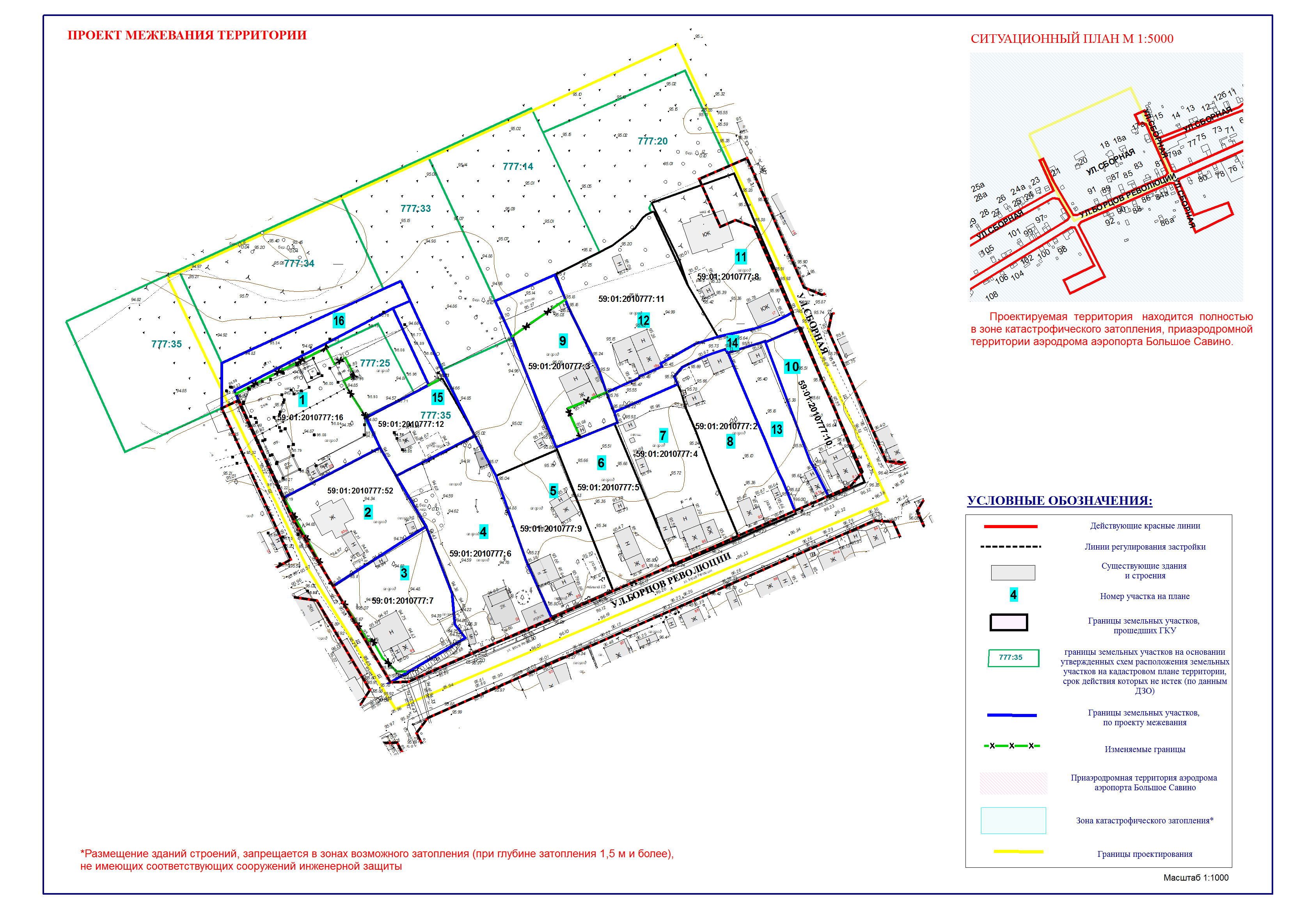
ЭКСПЛИКАЦИЯ
образуемых и изменяемых земельных участков

№ учас-тка | Кадастровый  номер  земельного участка | Адрес  земельного участка | Землеполь-зователь | Вид  права  на  земельный участок | Вид  разрешенного  использования | Площадь по документам, кв.м | Площадь по проекту, кв.м | Примечание

1 | 2 | 3 | 4 | 5 | 6 | 7 | 8 | 9
1 | Не сформирован | г.Пермь,  Ленинский район, ул.Сборная,  21 | Ермакова  Анастасия  Вячеславовна | собственность | индивидуальное жилищное строительство | 1297 +/  - 13 | 2000 | образован из ранее предоставленного земельного участка 59:01:2010777:16 и городских земель с целью устранения чересполосицы и изломанности границ
2 | 59:01:2010777:52 | г.Пермь,  Ленинский район, ул.Борцов Революции,93б | Давыдова  Наталья  Александровна | собственность | индивидуальный жилой дом | 1116 +/  - 11 | 1127 | уточнены границы земельного участка в пределах погрешности
3 | Не сформирован | г.Пермь,  Ленинский район, ул.Борцов Революции,93 | Гафурова  Нурья | собственность | индивидуальное жилищное строительство | 1145 +/  - 12 | 1195 | образован из ранее предоставленного земельного участка 59:01:2010777:7 и городских земель с целью устранения чересполосицы и изломанности границ
4 | 59:01:2010777:6 | г.Пермь,  Ленинский район, ул.Борцов Революции,91 | Ходяшев  Николай  Борисович | собственность | индивидуальный жилой дом | 1532,00 | 1875 | уточнены границы земельного участка с минимальных размеров земельных участков
5 | 59:01:2010777:9 | г.Пермь,  Ленинский район, ул.Борцов Револю-  ции, 89 | Сюткин Алексей Иосифович | собственность | индивидуальный жилой дом | 1100,00 | 1100 | без изменений
6 | 59:01:2010777:5 | г.Пермь,  Ленинский район, ул.Борцов Революции,87 | Задоян  Егор  Норикович | собственность | индивидуальный жилой дом | 1053 +/  - 7.80 | 1053 | без изменений
7 | 59:01:2010777:4 | г.Пермь,  Ленинский район, ул.Борцов Революции,85 | Щукина Елена  Георгиевна | собственность | индивидуальный жилой дом | 1247 +/  - 4 | 1247 | без изменений
8 | 59:01:2010777:2 | г.Пермь,  Ленинский район, ул.Борцов Революции,83 | Деменев  Александр  Владимирович | собственность | индивидуальный жилой дом | 1161 +/  - 12 | 1161 | без изменений
9 | Не сформирован | г.Пермь,  Ленинский район, ул.Сборная,  18 | Пьянкова  Мария  Михайловна | собственность | индивидуальное жилищное строительство | 756 | 1126 | образован из ранее предоставленного земельного участка 59:01:2010777:3 и городских земель с целью устранения чересполосицы и изломанности границ при условии оформления исходного земельного участка в собственность
10 | 59:01:2010777:10 | г.Пермь,  Ленинский район, ул.Борцов Революции,81 | Петров  Игорь  Николаевич | собственность | индивидуальный жилой дом | 715 +/  - 8 | 715 | без изменений
11 | 59:01:2010777:8 | г.Пермь,  Ленинский район, ул.Сборная,  17 | Романова  Марина  Николаевна | собственность | индивидуальный жилой дом | 1364 +/  - 8 | 1364 | без изменений
12 | 59:01:2010777:11 | г.Пермь, Ленинский район, ул.Сборная,  18а | Кочева  Маргарита  Васильевна | собственность | индивидуальный жилой дом | 1640 | 1640 | без изменений
13 | Не сформирован | г.Пермь,  Ленинский район, ул.Борцов Революции,81а | Бараева  Лидия  Яковлевна | сведения отсутствуют | индивидуальное жилищное строительство | нет | 644 | сформирован за счет городских земель по фактическому пользованию
14 | Не сформирован | Ленинский район, ул.Борцов Револю-  ции | сведения  отсутствуют | сведения отсутствуют | внутриквартальный проезд | - | 384 | сформирован за счет городских  земель
15 | Не сформирован | г.Пермь,  Ленинский район, ул.Сборная | Cеменов  Александр  Христофорович | собственность | индивидуальное жилищное строительство | 614 | 790 | сформирован из ранее предоставленного земельного участка 59:01:2010777:12 и городских земель
16 | Не сформирован | г.Пермь,  Ленинский район, ул.Сборная | сведения  отсутствуют | сведения отсутствуют | внутриквартальный проезд | - | 580 | сформирован за счет городских  земель

